2018年
第12回
インドネシア語スピーチコンテスト

募 集 要 領

開催日： 2018年7月21日 (土)

場所：神田外語大学内 ミレニアムホール

（千葉市美浜区若葉１－４－１）

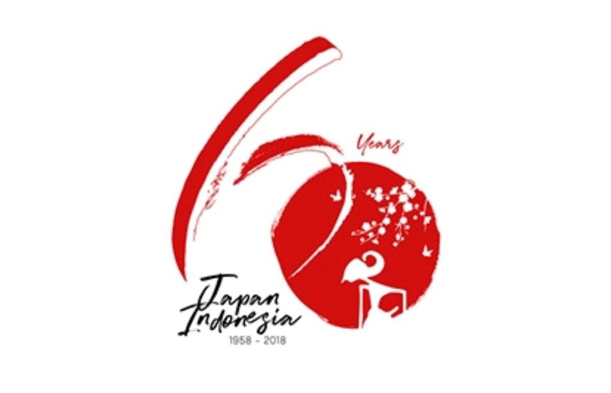
日本インドネシア国交樹立60周年

主催：神田外語大学
インドネシア共和国大使館
第12回インドネシア語スピーチコンテスト実施要領

開催日 ： 2018年7月21日（土）

時 間 ： 12時30分 – 17時00頃（応募人数により変更あり）

場 所 ： 神田外語大学内 ミレニアムホール（千葉市美浜区若葉１－４－１）

弁論テーマ： “Hal-hal Penting untuk Memantapkan 60 Tahun Hubungan Diplomatik antara Jepang dan Indonesia”.
(日本インドネシア国交樹立６０周年にあたり、両国関係強化にとり重要なこと)

テーマについて作文し、それに基づいて４分間以内のスピーチを行います。
また参加者は、その後審査員からインドネシア語によるインタビューを受けます。

主催： 神田外語大学
後援： インドネシア共和国大使館
協賛： イオン株式会社、ガルーダインドネシア航空、ガルーダ・オリエントホリデーズ・ジャパン株式会社、日本インドネシア語検定協会、ライオン株式会社（50音順）
賞 ：インドネシア往復航空券などの豪華賞品が用意されています。
総合最優勝賞： 1名
特別賞 ： 1名
グループＡ： 最優秀賞 1名 優秀賞 1名
グループＢ： 最優秀賞 1名 優秀賞 1名
グループＣ： 最優秀賞 1名 優秀賞 1名
グループＤ： 最優秀賞 1名（総合最優勝賞の対象外）

募集対象者：日本全国の大学生、社会人、高校生計約15名
グループＡ：インドネシア語学習2年以内の大学生
グループＢ：インドネシア語学習4年以内の大学生
グループＣ：インドネシア語圏生活経験有の大学生（生活経験は６ヶ月以上）
グループD：社会人、高校生（本学スピーチコンテスト未経験者で、インドネシア語圏での滞在経験６か月以内の方）

- どのグループも国籍・年齢は問いませんが、ネイティブ・スピーカーは参加できません。
また希望者が多い場合は事前の書類選考があります。本選ではグループA,B,Cの優勝と準優勝、およびグループDの優勝を決め、またグループA,B,Cの中から総合最優勝賞を選びます。

応募方法：出場申込書に記入の上、要旨（日本語でA４用紙1枚）と共に、6月15日（金）までにE-mailもしくは郵送でお送りください。
連絡先：kudo-n@kanda.kuis.ac.jp (工藤)

※出場申込書等は上記アドレスに直接ご連絡いただくか、神田外語大学のホームページhttp://www.kandagaigo.ac.jp/kuis/から入手して下さい。
また、当日は愛好会ムルデガによるバリガムラン演奏があるのでお楽しみください。
スピーチコンテスト終了後懇親会を予定していますので奮ってご参加ください。

第12回インドネシア語スピーチコンテスト
出 場 申 込 書

（フ リ ガ ナ）
氏 名
職 業、あるいは  学 校 名 | 大学
学 科（課程）・学 年
住 所 | （〒 ）
電 話 番 号
EMAILアドレス
応 募 部 門 | グループＡ グループＢ グループＣ グループD（〇をつける）
スピーチ 題名
（インドネシア・日 本語の両方を併記のこと）

上記申込書と共にA4用紙1枚以内に日本語で要旨を書き下記にお送りください。（当日各発表者が発表の間スクリーンにその要旨を流します）
当日スピーチの際、学校名、企業名などの固有名詞および自己紹介は入れずに内容から始めてください。
〒２６１－００１４ 千葉市美浜区若葉１－４－１神田外語大学
E-mail : kudo-n@kanda.kuis.ac.jp

